Burmistrz Grzegorz Pietruczuk

wraz z Radą i Zarządem Dzielnicy Bielany m.st.Warszawy zapraszają na

Wyjazd integracyjno- aktywizujący dla seniorów mieszkańców Dzielnicy Bielany m. st. Warszawy
„Mazury cud natury”
23 - 24 maja 2023 r.

23 maja 2023 r. (wtorek)  8:00 - Wyjazd z Warszawy ul. P.Nerudy 1  11.00 - Stębark – Muzeum Bitwy pod  Grunwaldem  13.00 - Olsztynek – Muzeum Budownictwa  Ludowego – Park Etnograficzny  15.00 - Przyjazd i zakwaterowanie w Ośrodku  Rewita Waplewo w Marózie nad J. Maróz  15.30 - Obiad  16.30 - Spacer po okolicy  19.00 - Kolacja - impreza integracyjna. | 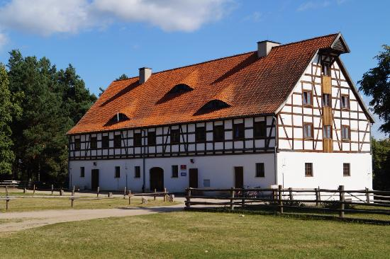

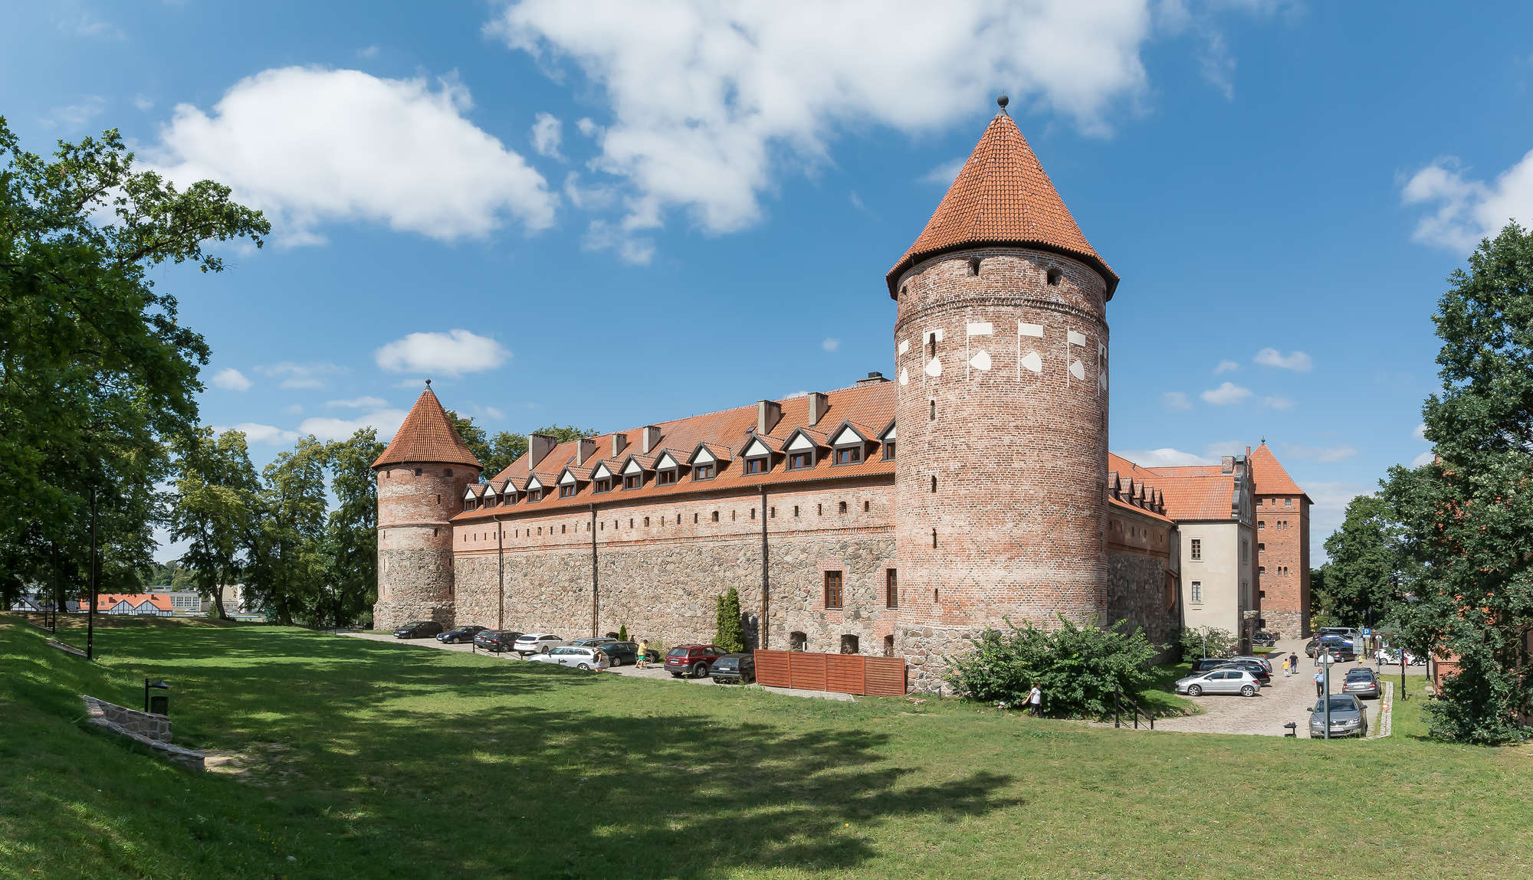 | 24 maja 2022 r. (środa)  8.00 - Śniadanie  9.45 - Wyjazd do Zamku krzyżackiego  w Nidzicy  14.30 – Obiad w Zajeździe Pod Sosnami  w Strzegowie  15.30 - Wyjazd do Warszawy.  ok. 18.00 - Przewidywany powrót do  Warszawy - ul. P. Nerudy 1
Organizator zapewnia: transport autokarowy, pilota, wyżywienie, zakwaterowanie,
ubezpieczenie NNW, udział w programie.
Należy ze sobą zabrać: dowód osobisty, legitymację emeryta, legitymację osoby niepełnosprawnej,
dobry humor.
Organizator zastrzega sobie możliwość zmiany programu imprezy.

 | 